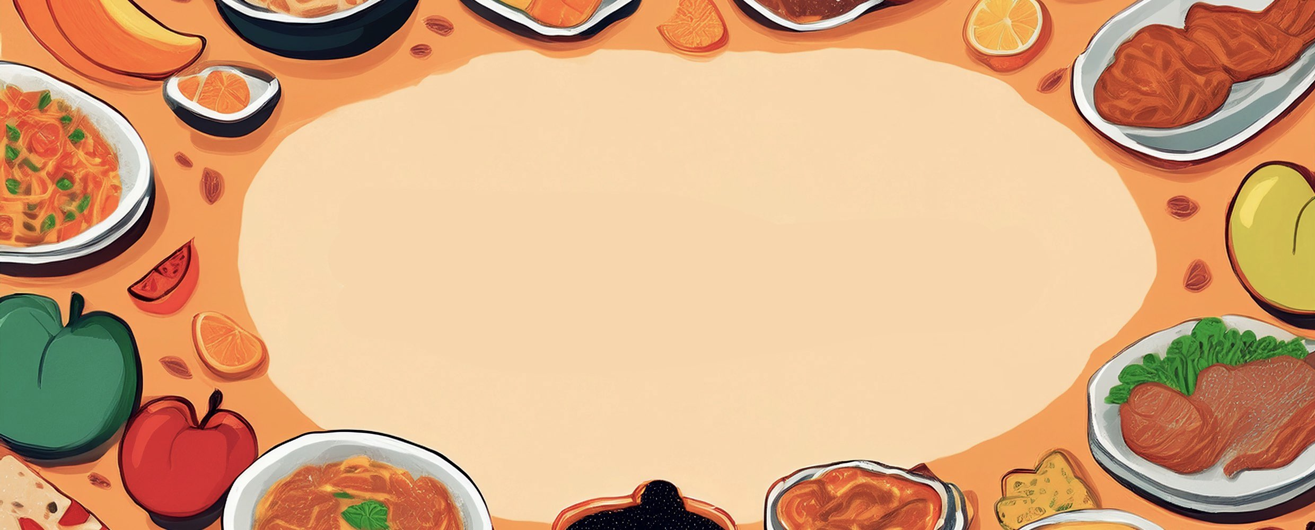

JÍDELNÍ LÍSTEK

***TÝDEN***

od: 8.9.2025

do: 12.9.2025

**PONDĚLÍ - 8. 9. 2025**

***Přesnídávka:*** müssli v mléku, ovoce, šťáva(1ad,5,6,7,8)

***Polévka:*** pórková s krutonky (1ac,9)

***Oběd:*** těstoviny se špenátem a smetanou, voda(1a,3,7)

***Svačina:*** kmínový chléb s česnekovo-sýrovou pomazánkou, zelenina, šťáva(1ab,7)

ÚTERÝ - 9. 9. 2025

***Přesnídávka:*** žitný chléb s rybí pomazánkou, zelenina, šťáva (1bc,4,7)

***Polévka:*** celerová s cizrnovými nudličkami (1a,9)

***Oběd:*** švédské masové kuličky, bramborová kaše, ZŠ kompot, šťáva(1a,3,7)

***Svačina:***rohlík s ovocnou pomazánkou, šťáva (1ac,7)

STŘEDA - 10. 9. 2025

***Přesnídávka:*** kmínový chléb s pomazánkou z červené řepy, šťáva (1ab,7)

***Polévka:*** brokolicová s kuskusem(1a,3,7,8,9)

***Oběd:***  paprikáš, knedlík, šťáva (1a,3,7)

***Svačina:*** veka s Lučinou, ovoce, mléko, šťáva (1ac,7)

ČTVRTEK - 11. 9. 2025

***Přesnídávka:*** žitnopšen.chléb ve vajíčku, zelenina, šťáva(1ab,3,7)

***Polévka:*** fazolová (1a,9)

***Oběd:***buchtičky s krémem, ZŠ ovoce, šťáva (1a,3,7)

***Svačina:*** grahamový rohlík s máslem a tvrdým sýrem, ovoce, mléko (1abc,7)

PÁTEK - 12. 9. 2025

***Přesnídávka:*** vánočka, ovoce, bílá káva (1a,3,7)

***Polévka:*** vývar s kroupami (1c,9)

***Oběd:*** hovězí maso, koprová omáčka, vařené brambory, šťáva (1a,7)

***Svačina:*** kmínový chléb s pomazánkovým máslem, zelenina, šťáva (1ab,7)

